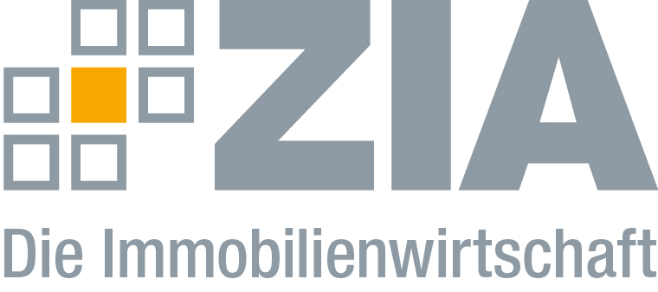

Pressemitteilung

ZIA: Aktionsplan der EU-Kommission für nachhaltige Finanzierung birgt Risiken

Berlin, 08.03.2018 – Heute stellte die Europäische Kommission ihren Aktionsplan für nachhaltige Finanzierung vor, der Investitionsströme gezielt in nachhaltige Produkte lenken soll. Der ZIA Zentraler Immobilien Ausschuss, Spitzenverband der Immobilienwirtschaft, unterstützt die grundsätzliche Ausrichtung der Kommission, mahnt aber vor Proportionalität bei neuer Regulierung, die stets praxisnah sein sollte. Das betonte der Verband auch beim ZIA EU-Dialog am 6. März in Brüssel vor rund 80 Teilnehmern gegenüber Martin Špolc, Leiter des Referates Kapitalmarktunion beim Directorate-General for Financial Stability, Financial Services and Capital Markets Union (DG FISMA) der Europäischen Kommission. Zu Gast war auch Markus Ferber, Mitglied des Europäischen Parlaments und Erster Stellvertretender Vorsitzender des ECON Ausschusses.
„Nachhaltigkeit liegt in der DNA unserer Branche. Schon vor sieben Jahren haben wir unseren ersten Nachhaltigkeitsleitfaden als Branchenkodex und Hilfestellung für Marktteilnehmer der Immobilienwirtschaft erstmalig herausgegeben. Wir haben einen hohen Nachhaltigkeitsanspruch an uns selbst in allen Bereichen des ökologischen, ökonomischen und gesellschaftlichen Handelns. Es ist sehr gut, dass die Europäische Kommission jetzt Standards entwickeln will, um das Finanzierungsumfeld für nachhaltige Produkte zu verbessern. Doch müssen diese auch wirklich praxisorientiert sein“, erklärt Dr. Andreas Mattner, Präsident des ZIA. „Bislang fehlt ein einheitliches Verständnis dafür, was ein nachhaltiges Investment auch wirklich ist. Es wäre schön, wenn jetzt Klarheit einkehrt.“

Anreize statt Regulatorik
Dennoch warnt der ZIA vor überschwänglicher Regulatorik. „Die Immobilienwirtschaft ist als kapitalintensive Branche ganz besonders auf ein stabiles Finanzierungsumfeld angewiesen. Die Vergangenheit hat uns deutlich gezeigt, dass regulatorische Eingriffe dieses Umfeld verschlechtern. Wenn die Kommission das Ziel erreichen will, Investitionsströme gezielt in nachhaltige Produkte zu lenken, sollte sie also vielmehr auf Anreize setzen. Sonst werden Investoren eher mit Zurückhaltung und Ängsten als mit kreativer Arbeit und zusätzlichem Engagement reagieren“, meint Mattner.

Klares Bekenntnis zu Proportionalitätsgrundsatz und Risikobemessung
Darüber hinaus fordert der ZIA von der Europäischen Kommission ein klares Bekenntnis zum Proportionalitätsgrundsatz. Zudem solle sich die Arbeit weiterhin auf die Risikobemessung statt politisch gewollte Schwerpunkte von Produkten konzentrieren. „Wir dürfen nicht zulassen, dass die Kommission jetzt einen einseitigen Fokus setzt und damit die Aufwendungen in anderen Bereichen künstlich verteuert. Schon heute sind die Herausforderungen für Investoren aufgrund der anhaltenden Niedrigzinspolitik historisch hoch. Sollte die Kommission jetzt übermotiviert agieren, könnte das zu Fehlallokationen führen. Das ist vor dem Hintergrund des Anlegerschutzes und der Marktfairness der falsche Weg“, sagt Mattner. Dennoch sei es wichtig, die Innovationsfähigkeit des Finanzsektors zu motivieren. „Dafür braucht es nicht automatisch Regulatorik, sondern schlichtweg mehr Flexibilität für die Finanzierung neuer und nachhaltiger Produkte“, so Mattner.

Der ZIA
Der Zentrale Immobilien Ausschuss e.V. (ZIA) ist der Spitzenverband der Immobilienwirtschaft. Er spricht durch seine Mitglieder, darunter mehr als 25 Verbände, für rund 37.000 Unternehmen der Branche entlang der gesamten Wertschöpfungskette. Der ZIA gibt der Immobilienwirtschaft in ihrer ganzen Vielfalt eine umfassende und einheitliche Interessenvertretung, die ihrer Bedeutung für die Volkswirtschaft entspricht. Als Unternehmer- und Verbändeverband verleiht er der gesamten Immobilienwirtschaft eine Stimme auf nationaler und europäischer Ebene – und im Bundesverband der deutschen Industrie (BDI). Präsident des Verbandes ist Dr. Andreas Mattner.

Kontakt
Andy Dietrich
ZIA Zentraler Immobilien Ausschuss e.V.
Unter den Linden 42
10117 Berlin
Tel.: 030/20 21 585 17
E-Mail: andy.dietrich@zia-deutschland.de
Internet: www.zia-deutschland.de

